**TRƯỜNG ĐẠI HỌC HÀNG HẢI VIỆT NAM  
KHOA CÔNG NGHỆ THÔNG TIN**

**-----***-----**



**BÁO CÁO BÀI TẬP LỚN**

**HỌC PHẦN “PHÁT TRIỂN ỨNG DỤNG MÃ NGUỒN MỞ”**

***Đề tài 01:***

***XÂY DỰNG WEBSITE QUẢNG BÁ DU LỊCH VIỆT NAM***

***SỬ DỤNG MÃ NGUỒN MỞ WORDPRESS***

***Người hướng dẫn: Vũ Đình Trung***

***Sinh viên thực hiện: Nguyễn Viết Duy - 51208***

***Hải phòng, tháng 3 năm 2017***

**MỤC LỤC**

MỤC LỤC 2

NỘI DUNG 4

1. Lên kế hoạch chi tiết, đưa ra yêu cầu và phân công công việc cho thành viên trong nhóm. 4

1.1. Xác định các mục lớn: 4

1.1.1. Cài đặt máy chủ ảo XAMPP 4

4

1.1.2. Cài đặt Wordpress 4

5

1.1.3. Lên ý tưởng và xây dựng bố cục website 5

1.1.4. Thiết kế giao diện website 5

1.1.5. Xây dựng các nội dung chính 5

1.1.6. PHP 5

1.1.7. Nghiên cứu, cài đặt, sử dụng plug-in: 5

1.2. Công việc được phân công cho từng thành viên trong nhóm: 6

2. GitHub 7

2.1 Nghiên cứu đăng kí, cài đặt và sử dụng Github 7

2.2. Hỗ trợ, chia sẻ cách sử dụng Github cho nhóm 11

**NỘI DUNG**

## 1. Lên kế hoạch chi tiết, đưa ra yêu cầu và phân công công việc cho thành viên trong nhóm.

### 1.1. Xác định các mục lớn:

1. Cài đặt máy chủ ảo XAMPP



1. Cài đặt Wordpress

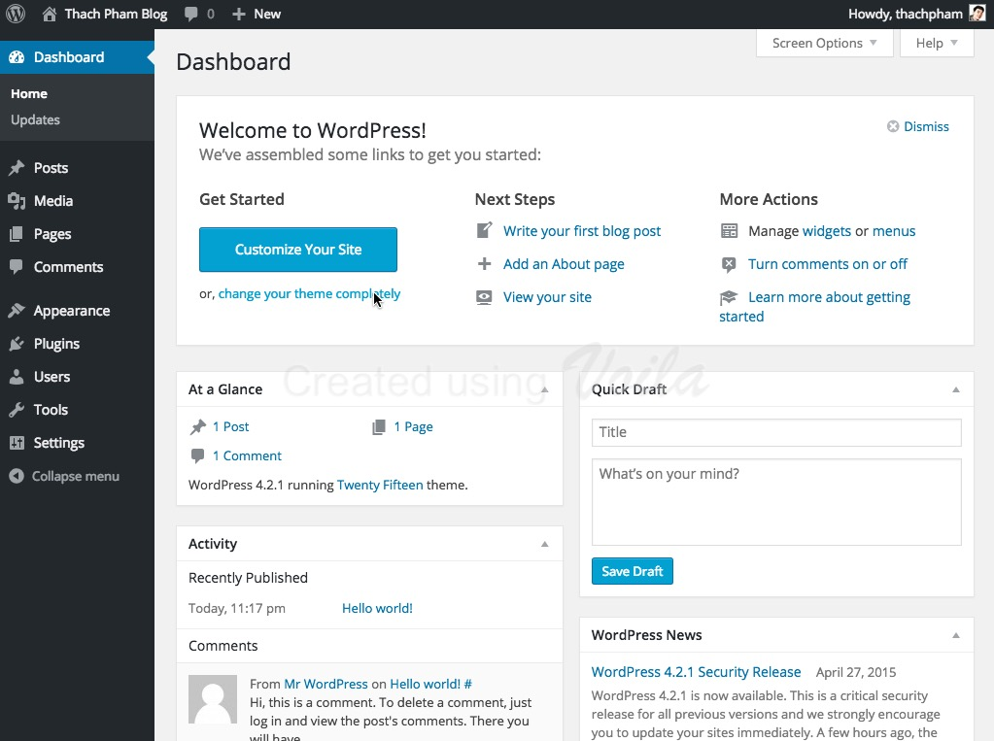

1. Lên ý tưởng và xây dựng bố cục website
2. Thiết kế giao diện website
3. Xây dựng các nội dung chính
4. PHP
5. Nghiên cứu, cài đặt, sử dụng plug-in:

* Soạn thảo
* Black Studio TinyMCE Widget
* Hiển thị bài viết
* Lightbox Plus ColorBox
* Page Builder by SiteOrigin
* Recent Posts Widget Extended
* Auto Post Thumbnail
* Easy Google Fonts
* Tương tác người dùng với trang web

Ajax Search Lite

* Zendesk Chat
* Tiện ích sử dung, tối ưu hóa công việc
* Sidebar Login
* SiteOrigin Widgets Bundle
* Tương tác với các mạng xã hội, mail,…
* Easy Wp-SMTP
* Khác
* Remove Category URL (xóa đường dẫn thừa)

### 1.2. Công việc được phân công cho từng thành viên trong nhóm:



*Mọi công việc, đều được đưa ra và thảo luận trong group FB*

## 2. GitHub

### 2.1 Nghiên cứu đăng kí, cài đặt và sử dụng Github

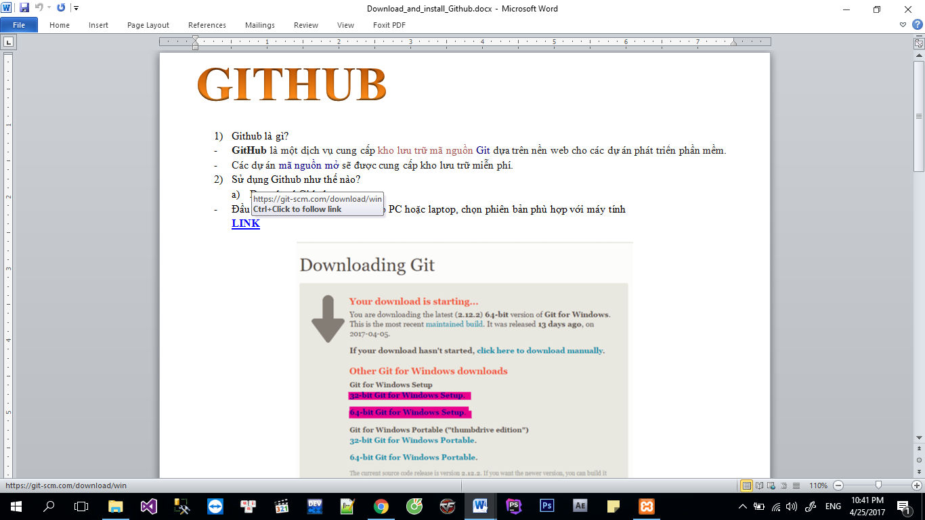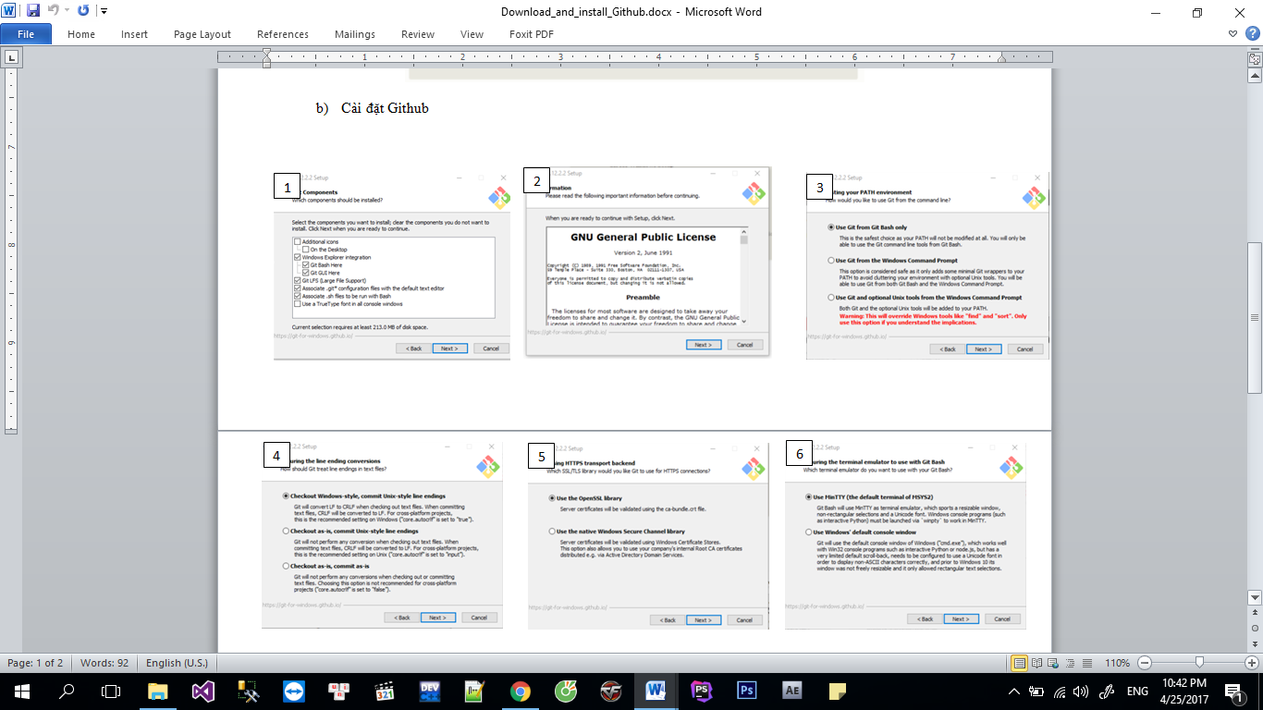

*Download và install Github cho Windown*

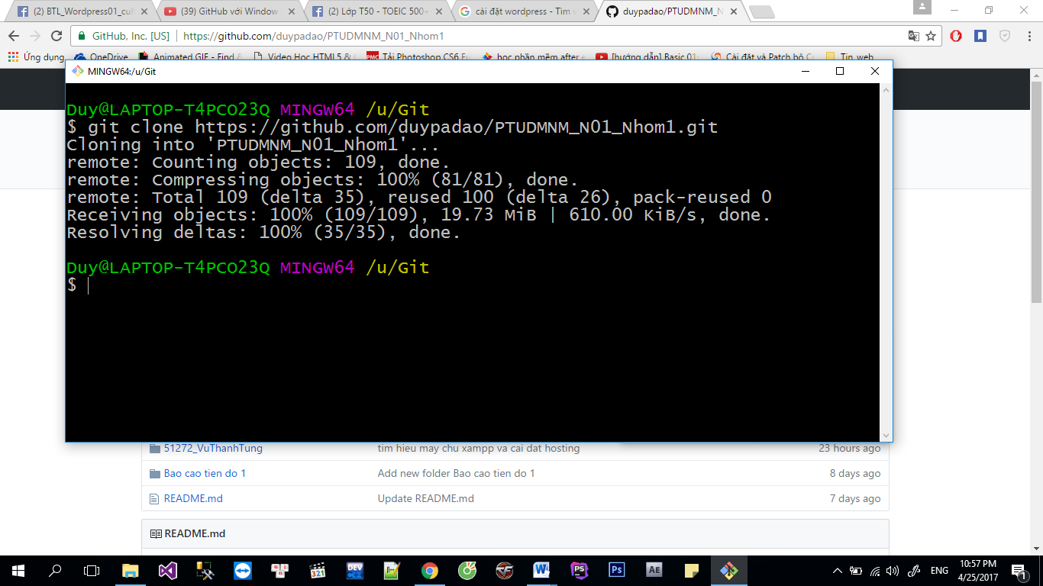

*Clone repository về máy tính cá nhân*

*Kiểm tra tình trạng repository*

* Sau khi thêm file vào *repository* ta dùng lệnh: $ git status để kiểm tra.

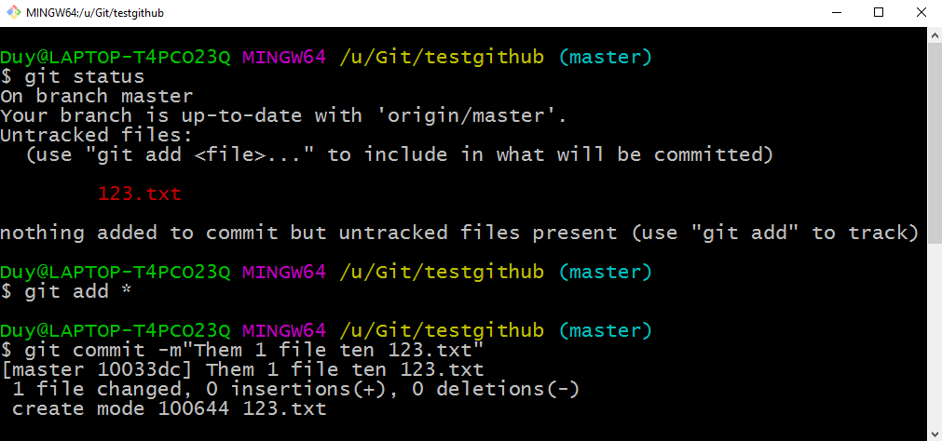

* Thực hiện gõ lệnh: **$ git add \*** để add thêm dữ liệu thay đổi
* Sau khi thêm xong những file bị thay đổi, gõ lệnh:

**$ git commit –a –m”nội dung comment”** để commit file .

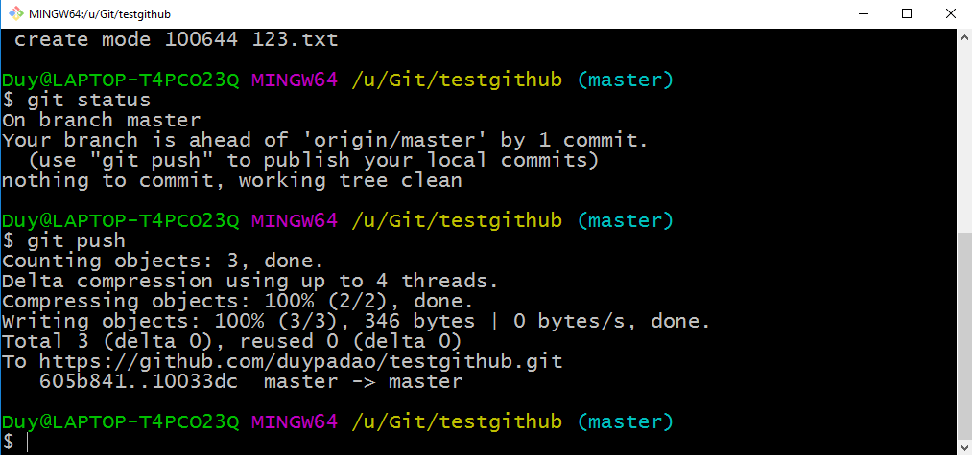

* Sử dụng lệnh: **$ git push** để đưa project lên github server

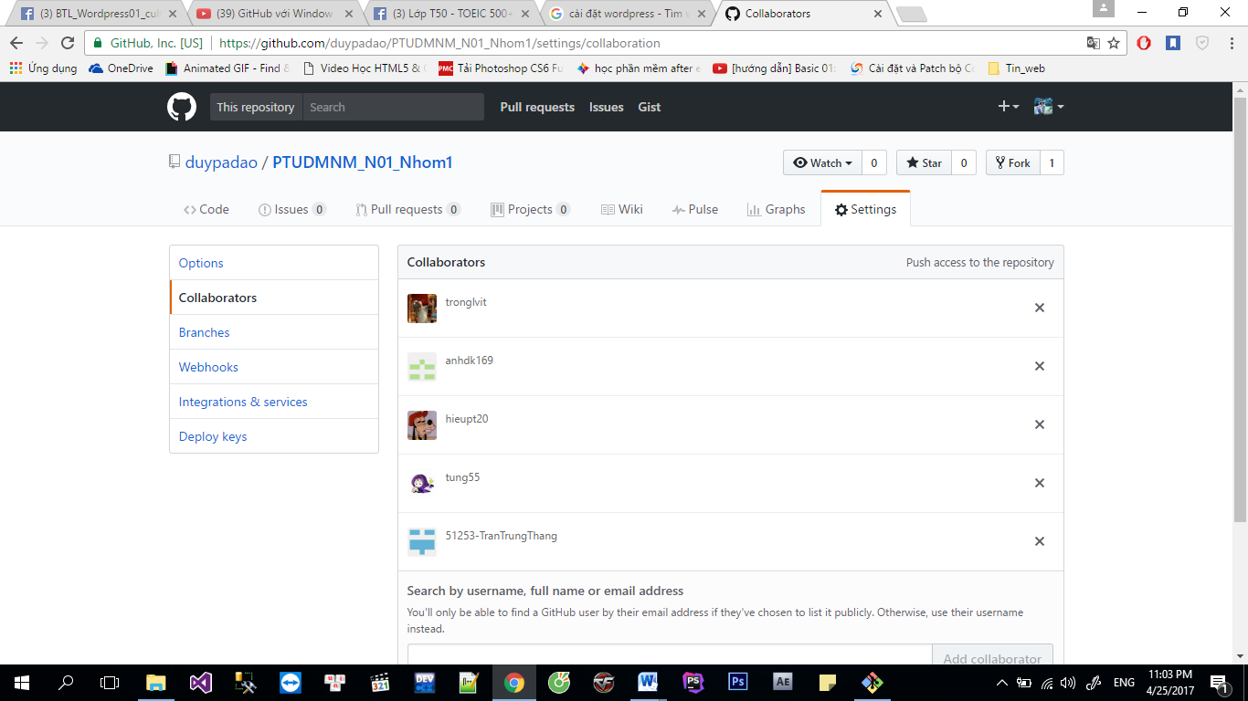

*Cấp quyền cho các thành viên trong nhóm push bài của mình lên*



*Cập nhật repository trên máy tính sau khi có thành viên push bài lên github*

* Sử dụng lệnh: $git pull

### 2.2. Hỗ trợ, chia sẻ cách sử dụng Github cho nhóm

